量化交易系统QuantGee

项目计划文档（迭代一）

学 院：南京大学软件学院

成 员：王友运 王雪 赵德宇 卞纯源

完成日期：2017年3月3日

**更新历史：**

|  |  |  |  |
| --- | --- | --- | --- |
| **修改人员** | **日期** | **变更原因** | **版本号** |
| 全体成员 | 2017.3.3 | 最初草稿 | V1.0草稿 |

# 一、引言：

|  |  |
| --- | --- |
| 内容和说明 |  |
| **编写目的** | 本文档提供QuantGee股票数据分析系统项目的执行计划，以便进行项目的分工和调整 |
| **对象与范围** | 本文档的读者是软工小队团队内部的开发和管理人员，参考了《软件工程与计算卷三》，用于指导下一循环的代码开发和测试工作 |
| **名词与术语** |  |

二、阶段目标：

在迭代一，软工小队需要完成以下任务：

1)分析用户需求，设计出详细的需求候选方案

2)对各个候选方案进行风险分析，开发出相应的需求原型

3)完成《需求说明文档》，完成《项目设计文档》

4)学习系统级别的测试方法 ，编写测试用例

5)制定迭代二计划

1. 日程表

1）迭代一成本估算表

|  |  |
| --- | --- |
| ID | 成本预估 |
| 需求获取、需求开发 | 4人日 |
| 需求评审 | 2人日 |
| 开发单元测试用例 | 2人日 |
| 系统架构设计 | 8人日 |
| 界面原型设计 | 2人日 |
| 设计评审 | 4人日 |
| 编码 | 20人日 |
| 集成测试、系统测试 | 2人日 |
| 制定下一阶段计划 | 4人日 |

2）迭代一网络图

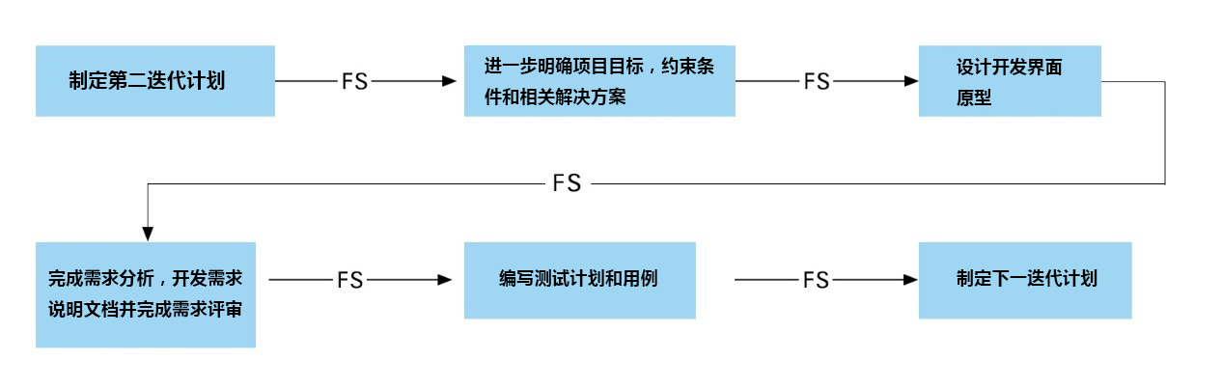

(2)资源日程表

|  |  |  |  |  |  |  |  |  |  |
| --- | --- | --- | --- | --- | --- | --- | --- | --- | --- |
| 人员 | Day1 | Day2~3 | Day4~7 | Day8 | Day9~11 | Day12 | Day13 | Day14 | Day 15 |
| 王友运 | 召集团队成员全体成员会议讨论，分析涉众并进行评估和选择，完善需求分析，进一步确定方案 | 分析需求可能的变更相应的预处理方案  参与原型设计，学习测试相关知识，为编写测试用例做准备  进行部分的  设计界面原型 | 内部评审需求分析和界面原型 | 确认界面原型系统 | 整合《需求规格说明文档》 | 确认《需求规格说明》 | 完善《需求规格说明》 | 制定迭代二项目计划 | 交于老师确认迭代二项目计划 |
| 王雪  赵德宇  卞纯源 | 参加集体讨论，共同评估分析报告，补充完善解决方案的建议和意见，帮助完成解决方案的设计 | 协助完成《需求规格说明》的各个部分 | | | 编写测试接话，编写系统级别的测试用例 | |
| 制定迭代二项目计划 | 交与用户确认迭代二项目计划 |
| 界面原型设计 | | |
| 协助完成《需求规格说明》的各个部分 | | |

1. 里程碑和里程碑标志日期：

里程碑1：通过初审的《需求规格说明》

里程碑日期：3月4日

里程碑2：项目界面原型

里程碑日期：3月6日

里程碑3：系统级别测试以及系统用例

里程碑日期：3月14日

里程碑4：下一迭代计划

里程碑日期：3月17日

1. 执行检查表：

|  |  |  |  |  |  |  |  |  |  |
| --- | --- | --- | --- | --- | --- | --- | --- | --- | --- |
| 人员 | Day1 | Day2~3 | Day4~7 | Day8 | Day9~11 | Day12 | Day13 | Day14 | Day 15 |
| 王友运  王雪  赵德宇  卞纯源 | 会议记录以及进一步的方案描述 | 需求描述以及解决方案 | 内部评审需求分析和界面原型描述 | | 《需求规格说明文档》初稿 | | 《需求规格说明》终稿 | 迭代二项目计划初稿 | 迭代二项目计划定稿 |
| 界面原型讨论结果描述 | 测试计划与测试用例 | |
| 界面原型 | |  | |